**Sistema de E-commerce**

**Plano de Testes**

**Versão 1.0**

Introdução

Requisitos para Testes

Estratégia de Testes

Recursos

Datas do Projeto

Distribuíveis

Apêndice A: Tarefas de Projeto

**Introdução https://lh6.googleusercontent.com/Rw3zo4RWUhc4XpKd3iBa-eVm1RPJKQz4yqWwF0_BTREPXakwCBq_OKJO7fKYQzNiP5U4zWa05A3LhKOsT3J5us5HYQMjBcvehcy3WwFloodgkdi3XjmBrtsM485IlpqAOGY9QQFB6hMQaW-tlw**

**Finalidade**

Este documento do Plano de Testes para o Sistema oferece suporte aos seguintes objetivos:

1. Identificar os recursos exigidos e fornecer uma estimativa dos esforços de testes. Relacionar os elementos distribuíveis do projeto de teste.
2. Recomendar e descrever as estratégias de teste que devem ser empregadas, para o melhor funcionamento do sistema.

**Experiência**

O Sistema de E-commerce fornece toda uma interface organizada de fácil acesso, um sistema 100% funcional e responsivo.

O sistema é composto por um conjunto todo trabalhado e organizado de interfaces de modelo web, onde é trabalhado toda a parte de vendas e compras de produtos de uma determinada empresa dentro da plataforma web.

**Escopo**

O Sistema de E-commerce sofrerá testes de unidade e de sistema. Os testes de unidade irão avaliar a qualidade funcional, enquanto os de sistema avaliam problemas de escalabilidade e desempenho.

A interação dos subsistemas será testada da seguinte maneira:

1. Gerenciamento de Produtos
2. Gerenciamento de Clientes
3. Gerenciamento de Estoque
4. Gerenciamento de Vendas

As seguintes interfaces de sistema serão testadas:

1. Tela de Cadastro
2. Tela Principal
3. Tela de Listagem de Produtos
4. Tela de Interface do Administrador
5. Tela de Relatórios
6. Tela de Cadastro de Produtos

Os testes mais críticos serão os de banco, diante ao tanto que o sistema pode suportar. Eles serão avaliados da seguinte forma:

1. Será criado um cenário de teste que irá gerar números de produtos, até 500.000.
2. Também será criado um cenário de teste que possua um cliente novo chegando ao sistema a cada 5 segundos.
3. Finalmente, será simulado uma sobrecarga do sistema.

**Identificação de Projeto**

A tabela abaixo identifica a documentação e disponibilidade, utilizados para desenvolver o plano de testes:

A lista abaixo identifica aqueles itens (casos de uso, requisitos funcionais e não funcionais) que foram identificados como destino dos testes. Esta lista representa o que será testado.

**Teste de Banco de Dados**

Verificar se todos os dados dos produtos estão sendo inseridos no carrinho.

Verificar se os clientes conseguem ser inseridos, excluídos e atualizados.

Verificar se os produtos conseguem ser inseridos, excluídos e atualizados.

**Teste Funcional**

Verificar se os clientes cadastram todas as informações para as quais foram requisitadas.

Verificar se todos os produtos estão sendo listados na área de produtos de acordo com o banco.

Verificar se a sessão de start para verificar se o usuário é administrador funciona.

Certificar-se de que os clientes consigam ter uma visualização ampla dos produtos.

Verificar se as informações de usuários e produtos estão sendo guardadas corretamente no banco sem haver perda de nenhuma informação.

Verificar se as alterações e exclusões de produtos podem ser feitas sem nenhum problema.

Verificar o estoque após as compras serem realizadas.

**Teste do Ciclo de Negócios**

Ao encerrar uma venda, o usuário é mandado para a página principal novamente, para que possa realizar qualquer outra compra.

Após a venda ser realizada ela é registrada e mostrada para o administrador da loja na área de vendas.

**Teste da Interface de Usuário**

Navegar por todos os casos de uso, verificando se cada painel de UI pode ser entendido facilmente

Verificar todas as funções da ajuda on-line.

**Traçado de Perfil de Desempenho**

Verificar o tempo de resposta da interface para o sistema.

Verificar o tempo de resposta da interface do servidor da Web WebNewsOnLine existente.

Verificar o tempo de resposta quando conectado através de um modem de 56Kbps.

Verificar o tempo de resposta quando conectado localmente (na mesma LAN).

**Teste de Carga**

Verificar a resposta do sistema com 200 assinantes simultâneos.

Verificar a resposta do sistema com 500 assinantes simultâneos.

Verificar a resposta do sistema com 1.000 assinantes simultâneos.

Verificar a resposta do sistema com 5.000 assinantes simultâneos.

Verificar a resposta do sistema com 10.000 assinantes simultâneos.

Verificar a resposta do sistema com 50.000 assinantes simultâneos.

Verificar a resposta do sistema com 100.000 assinantes simultâneos. Verificar a resposta do sistema com 200.000 assinantes simultâneos.

**Teste de Estresse**

Verificar se o sistema irá sobrecarregar ou retardar após apertar todos os botões simultaneamente por diversas vezes.

**Teste de Volume**

Acrescentar um novo produto a cada 2 segundos, para verificar o volume.

**Teste de Segurança e de Controle de Acesso**

Certificar-se de que clientes possam acessar informações exclusivas para administradores.

Certificar-se de que administradores não possam abusar do cliente colocando itens e falsificando compras com os dados dos cartões dos usuários.

**Teste de Failover/Recuperação**

Nenhuma.

**Teste de Configuração**

Verificar a operação utilizando o navegador Netscape V4.x.

Verificar a operação utilizando o Microsoft® Internet Explorer® V5.x

**Teste de Instalação**

Verificar a instalação do software através do link do GitHub e averiguar se está tudo normal.

**Estratégia de Testeshttps://lh6.googleusercontent.com/Rw3zo4RWUhc4XpKd3iBa-eVm1RPJKQz4yqWwF0_BTREPXakwCBq_OKJO7fKYQzNiP5U4zWa05A3LhKOsT3J5us5HYQMjBcvehcy3WwFloodgkdi3XjmBrtsM485IlpqAOGY9QQFB6hMQaW-tlw**

**Tipos de Teste**

**Teste de Integridade de Dados e do Banco de Dados**

|  |  |
| --- | --- |
| **Objetivo do Teste:** | Certificar-se de que processos e métodos de acesso funcionam adequadamente, sem a corrupção de dados. |
| **Técnica:** | Chamar cada método de acesso do banco de dados e processá-los, propagando cada um com dados válidos e inválidos (ou pedidos de dados).  Inspecionar o banco de dados para assegurar que os dados foram populosos da forma pretendida, todos os eventos de bancos de dados ocorreram devidamente ou revisar os dados |
|  | retornados para garantir que os dados corretos foram recuperados (pelas razões adequadas) |
| **Critério de Conclusão:** | Todos os processos e métodos de acesso ao banco de dados funcionam adequadamente e sem nenhuma corrupção de dados. |
| **Considerações Especiais:** | Os processos devem ser chamados manualmente.  Bancos de dados pequenos ou de tamanho mínimo (número limitado de registros) devem ser utilizados para aumentar a visibilidade de quaisquer eventos não aceitáveis. |

**Teste de Funcionamento**

|  |  |
| --- | --- |
| **Objetivo do Teste:** | Verificar a funcionalidade do objetivo do teste, incluindo navegação, digitação, processamento e recuperação de dados. |
| **Técnica:** | Executar cada caso de uso, fluxo de caso de uso ou função, utilizando dados válidos e inválidos para verificar o seguinte:  Os resultados esperados ocorrerão quando forem usados dados válidos.  As mensagens de erro e de aviso apropriadas serão exibidas quando os dados inválidos forem utilizados.  Cada regra de negócio será adequadamente aplicada. |
| **Critério de Conclusão:** | Todos os testes planejados foram executados.  Todos os defeitos identificados foram corrigidos. |
| **Considerações Especiais:** | Nenhuma. |

**Teste da Interface com o Usuário**

|  |  |
| --- | --- |
| **Objetivo do Teste:** | Verificar o seguinte:  A navegação pelo objetivo do teste reflete devidamente as funções e requisitos do negócio, incluindo janela a janela, campo a campo e utilização de métodos de acesso (teclas de tabulação, movimentos do mouse e teclas aceleradoras)  Objetos e características da Web, como menus, tamanho, posição, estado e foco, conforme os padrões. |
| **Técnica:** | Criar ou modificar testes para cada janela para verificar a navegação adequada e os estados dos objetos de cada janela e objeto do aplicativo. |
| **Critério de Conclusão:** | Cada janela teve sua verificação bem-sucedida para permanecer consistente com a versão da avaliação de desempenho ou dentro de um padrão aceitável |
| **Considerações Especiais:** | Nem todas as propriedades de objetos personalizados e de terceiros podem ser acessadas. |

**Traçado de Perfil de Desempenho**

|  |  |
| --- | --- |
| **Objetivo do Teste:** | Verificar comportamentos de desempenho de transações designadas ou funções de negócios sob as seguintes condições:  carga de trabalho normal antecipada carga de trabalho inválida antecipada |
| **Técnica:** | Usar os procedimentos de teste desenvolvidos pelo Teste de Funcionamento ou Teste dos Ciclos de Negócio. |
|  | Modificar arquivos de dados (para aumentar o número de transações) ou os scripts para aumentar o número de iterações que em cada transação ocorre.  Os scripts deverão ser executados em uma máquina (o melhor é avaliar o desempenho de um único usuário, uma única transação) e deverão ser repetidos com vários clientes (virtuais ou reais, ver considerações especiais abaixo). |
| **Critério de Conclusão:** | Transação ou usuário único: A conclusão bem-sucedida dos scripts de teste sem nenhuma falha e dentro da alocação de tempo esperada ou exigida (por transação)  Transações ou usuários múltiplos: A conclusão bem-sucedida dos scripts de teste sem nenhuma falha e dentro da alocação de tempo aceitável. |
| **Considerações Especiais:** | O teste de desempenho abrangente inclui ter uma carga de trabalho "em segundo plano" no servidor.  Há vários métodos que podem ser usados para executar esse teste, incluindo:  "Encaminhar Transações" diretamente para o servidor, geralmente na forma de chamadas SQL.  Criar carga de usuário "virtual" para simular diversos clientes (geralmente várias centenas). Para se obter essa carga, geralmente são usadas ferramentas de Emulação de Terminal Remoto. Esta técnica também pode ser utilizada para carregar a rede com "tráfego".  Utilizar múltiplos clientes físicos, cada um executando scripts de teste para carregar o sistema.  O teste de desempenho deverá ser executado em uma máquina dedicada ou em um período de tempo dedicado. Isso permitirá o controle total e a medição exata.  Os bancos de dados utilizados para testes de desempenho devem ser do tamanho real ou igualmente escalados. |

**Teste de Carga**

|  |  |
| --- | --- |
| **Objetivo do Teste:** | Verificar os comportamentos de desempenho para as transações designadas ou casos de negócios sob condições de carga de trabalho diversas. |
| **Técnica:** | Utilizar testes desenvolvidos para Teste de Funcionamento ou de Ciclo de Negócios.  Modificar arquivos de dados (para aumentar o número de transações) ou os testes para aumentar o número de vezes que em cada transação ocorre. |
| **Critério de Conclusão:** | Transações ou usuários múltiplos: A conclusão bem-sucedida dos testes sem nenhuma falha e dentro da alocação de tempo aceitável. |
| **Considerações Especiais:** | Os testes de carga devem ser executados em uma máquina dedicada e em um período de tempo dedicado. Isso permitirá o controle total e a medição exata.  Os bancos de dados utilizados para carregar os testes devem ser de tamanhos reais ou igualmente escalados. |

**Teste de Volume**

|  |  |
| --- | --- |
| **Objetivo do Teste:** | Certificar-se de que o objetivo do teste funciona com sucesso sob os seguintes cenários de alto volume:  O número máximo (real ou fisicamente possível) de clientes conectados (ou simulado), todos desempenhando a mesma função de negócios (desempenho), no pior caso, durante um longo período de tempo.  O tamanho máximo do banco de dados foi alcançado (real ou escalado) e múltiplas consultas e transações de relatório são executadas simultaneamente. |
| **Técnica:** | Usar os testes desenvolvidos pelo Perfil de Desempenho ou Teste de Carga.  Deverão ser utilizados múltiplos clientes, rodando os mesmos testes ou testes complementares, para produzir o pior caso de volume de transação ou conjunto (consultar teste de estresse acima) por um longo período.  O tamanho máximo do banco de dados é criado (real, escalado ou preenchido com dados representativos) e múltiplos clientes acostumados a executar consultas e relatar transações simultaneamente por longos períodos. |
| **Critério de Conclusão:** | Todos os testes planejados foram executados e os limites especificados do sistema foram alcançados ou excedidos sem o software ou sem falha do software. |
| **Considerações Especiais:** | Qual período seria considerado aceitável para condições de alto volume (conforme mencionado acima)? |

**Teste de Segurança e de Controle de Acesso**

|  |  |
| --- | --- |
| **Objetivo do Teste:** | Segurança no Nível do Aplicativo: Verificar se um agente pode acessar somente as funções e os dados para o qual seu tipo de usuário possui permissões.  Segurança no Nível do Sistema: Verificar se somente aqueles agentes com acesso ao sistema e aplicativos possuem permissão para acessá-los. |
| **Técnica:** | Nível do Aplicativo: Identificar e relacionar cada tipo de agente e as funções ou dados que cada tipo possui permissão para acessar.  Criar testes para cada tipo de agente e verificar cada permissão criando transações específicas para cada usuário-agente.  Modificar o tipo de usuário e executar os testes novamente para os mesmos usuários. Em cada caso, verificar se as funções adicionais e os dados são disponibilizados ou negados corretamente.  Acesso do Nível do Sistema (Ver Considerações Especiais Abaixo) |
| **Critério de Conclusão:** | Para cada tipo de agente conhecido, são disponibilizados a função e dados apropriados e todas as transações funcionam como esperado e são executadas em testes de funcionamento prévios. |
| **Considerações Especiais:** | O acesso ao sistema deve ser revisado ou discutido com o administrador da rede ou do sistema apropriado. Este teste pode não ser requerido, já que ele pode ser uma função de rede ou de administração do sistema. |

**Teste de Configuração**

|  |  |
| --- | --- |
| **Objetivo do Teste:** | Verificar se o objetivo do teste funciona adequadamente nas |
|  | configurações de hardware e software requeridas. |
| **Técnica:** | Utilizar Scripts de Teste de Funcionamento  Abrir e fechar diversos softwares relacionados que não sejam o objetivo do teste, como os aplicativos Excel® e Word®, da Microsoft, como parte do teste ou antes de seu início.  Executar transações selecionadas para simular a interação do agente com o objetivo do teste e com o software que não seja o objetivo do teste.  Repetir o processo acima, minimizando a memória convencional disponível no cliente. |
| **Critério de Conclusão:** | Para cada combinação do software objetivo do teste ou que não seja o objetivo do teste, todas as transações foram concluídas com sucesso e sem falhas. |
| **Considerações Especiais:** | Que software que não seja o objetivo do teste é necessário, está disponível e acessível no desktop?  Quais os aplicativos normalmente usados?  Quais dados os aplicativos estão executando (ou seja, grandes planilhas abertas no Excel, um documento de 100 páginas no Word)?  Os sistemas completos, Netware, servidores de rede, bancos de dados, entre outros, também devem ser documentados como parte deste teste. |

**Ferramentas**

As ferramentas a seguir serão empregadas neste projeto:

|  |  |  |
| --- | --- | --- |
|  | **Ferramenta** | **Version** |
| **Controle de Defeitos** | Home Page do Projeto |  |
| **Gerenciamento de Projeto** | Microsoft® Project® |  |

**Recursos https://lh6.googleusercontent.com/Rw3zo4RWUhc4XpKd3iBa-eVm1RPJKQz4yqWwF0_BTREPXakwCBq_OKJO7fKYQzNiP5U4zWa05A3LhKOsT3J5us5HYQMjBcvehcy3WwFloodgkdi3XjmBrtsM485IlpqAOGY9QQFB6hMQaW-tlw**

Esta seção apresenta os recursos recomendados para o esforço de teste do Sistema de Aviso de Esportes Universitários, suas responsabilidades principais e seu conjunto de conhecimentos ou habilidades.

**Trabalhadores**

Esta tabela exibe as premissas de equipe para o projeto.

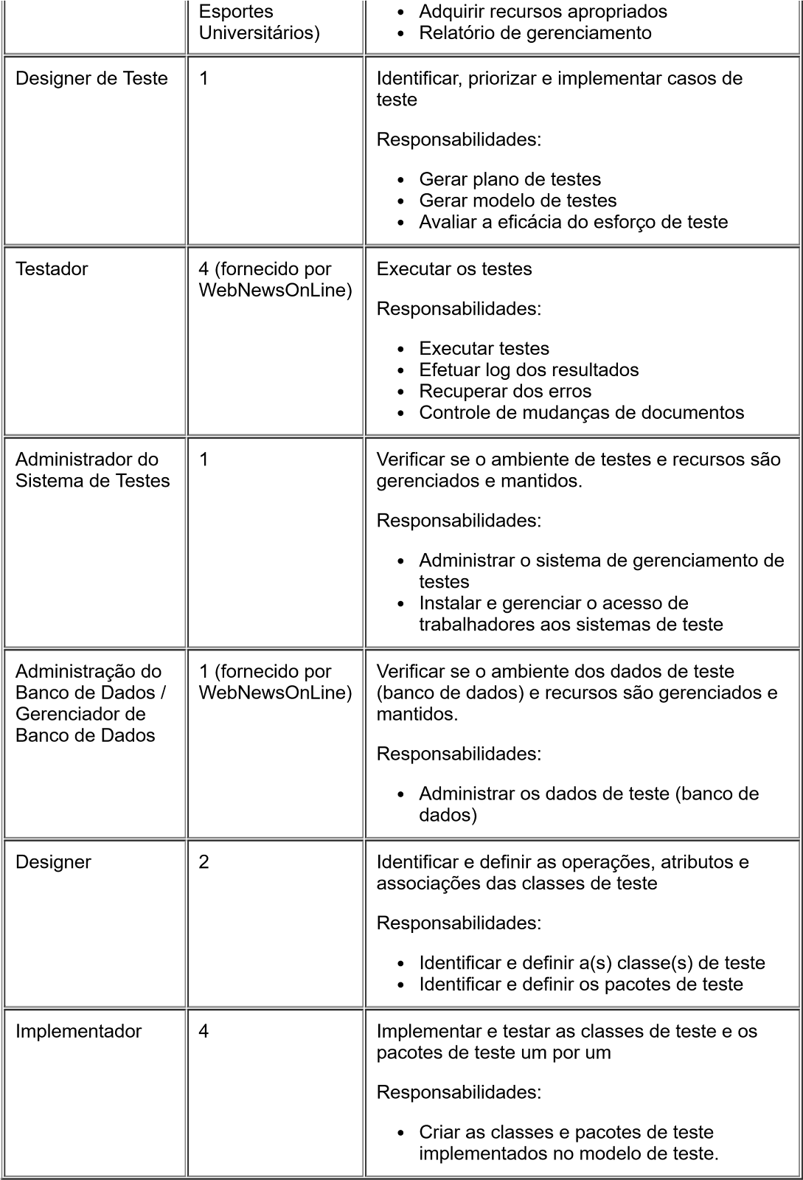

**Sistema**

A tabela a seguir estabelece os recursos do sistema para o projeto de testes.

Os elementos específicos do sistema de testes não são completamente conhecidos até o momento. É recomendável que o sistema simule o ambiente de produção, diminuindo os acessos e tamanhos de banco de dados se e onde for apropriado.

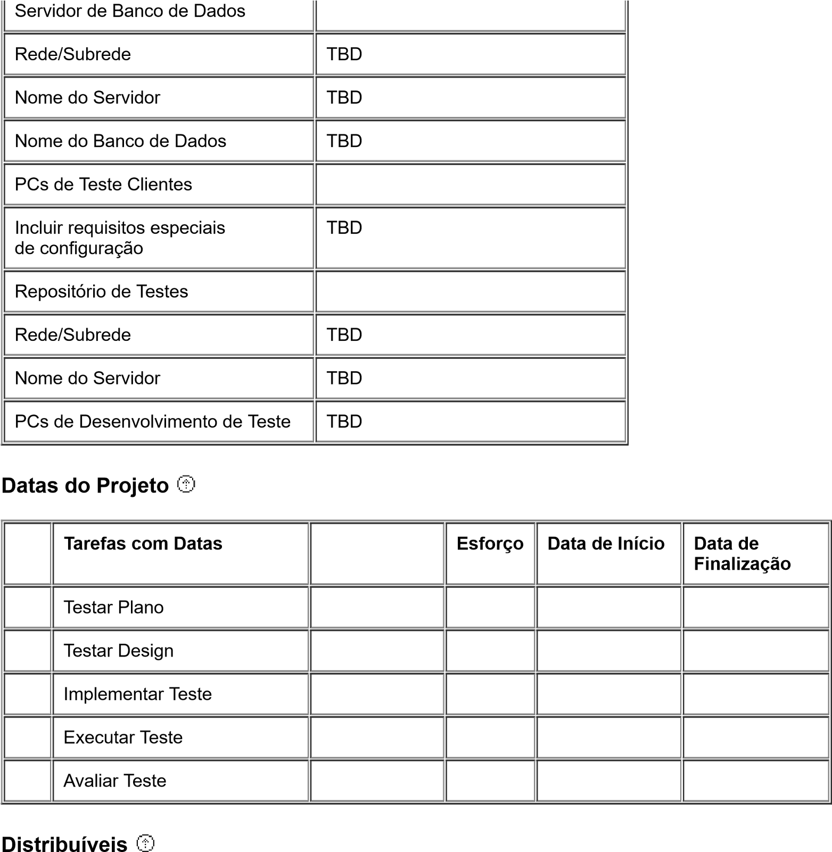

**Modelo de Teste**

Para cada teste executado, será criado um formulário com os resultados. Ele incluirá o nome ou ID do teste, o caso de uso ou a especificação suplementar à qual o teste está relacionado, a data do teste, o ID do testador, as condições requeridas de pré-teste e os resultados do teste.

**Logs de Testes**

O Microsoft Word será utilizado para registrar e relatar resultados de teste.

**Relatórios de Defeitos**

Os defeitos serão registrados utilizando a Home Page do Projeto na Web.

**Apêndice A: Tarefas do Projetohttps://lh6.googleusercontent.com/Rw3zo4RWUhc4XpKd3iBa-eVm1RPJKQz4yqWwF0_BTREPXakwCBq_OKJO7fKYQzNiP5U4zWa05A3LhKOsT3J5us5HYQMjBcvehcy3WwFloodgkdi3XjmBrtsM485IlpqAOGY9QQFB6hMQaW-tlw**

A tabela a seguir relaciona as tarefas relacionadas aos testes.

|  |
| --- |
| Testar Plano |
| Identificar Requisitos de Teste |
| Avaliar Risco |
| Desenvolver Estratégia de Teste |
| Identificar Recursos de Teste |
| Criar Planejamento |
| Gerar Plano de Teste |
| Testar Design |
| Análise de Carga de Trabalho |
| Identificar e Descrever Casos de Teste |
| Identificar e Estruturar Procedimentos de Teste |
| Revisar e Acessar Cobertura de Testes |
| Implementar Teste |
| Registrar ou Programar Scripts de Teste |
| Identificar Funcionalidades Específicas do Teste no Modelo de Design e Implementação |
| Estabelecer Conjuntos de Dados Externos |
| Executar Teste |
| Executar Procedimentos de Teste |
| Avaliar a Execução do Teste |
| Recuperar Teste Interrompido |
| Verificar os Resultados |
| Investigar Resultados Inesperados |
| Efetuar Log de Defeitos |
| Avaliar Teste |
| Avaliar Cobertura dos Casos de Teste |
| Avaliar Cobertura do Código |
| Analisar Defeitos |
| Determinar se o Critério de Conclusão de Teste e o Critério de Sucesso Foram Atingidos |

Direitos Autorais  1987 - 2003 Rational Software Corporation